TRƯỜNG ĐẠI HỌC ĐÀ LẠT

**KHOA CÔNG NGHỆ THÔNG TIN**



**BÁO CÁO BÀI TẬP NHÓM**

**BÀI TẬP HỆ ĐIỀU HÀNH MÃ NGUỒN MỞ**

Giáo viên hướng dẫn: Trần Ngô Như Khánh

Đỗ Văn Khoa

Sinh viên thực hiện: 2111903 – Nguyễn Nhật Trường

2111812 – Lê Ngọc Hoàng Chương

2115203 – Nguyễn Thị Quỳnh Giang

Lớp: CTK45-MMT

Nhóm: 04

***Đà Lạt, tháng 5 năm 2023***

Trường Đại học Đà Lạt

**Khoa Công nghệ thông tin**

---🙞🕮🙜---

**DANH SÁCH SINH VIÊN THỰC HIỆN**

**Sinh viên thực hiện:**

|  |  |  |  |  |
| --- | --- | --- | --- | --- |
| **STT** | **Họ và tên** | **MSSV** | **Lớp** | **Email liên hệ** |
| 1 | Nguyễn Nhật Trường | 2111903 | CTK45MMT | 2111903@dlu.edu.vn |
| 2 | Lê Ngọc Hoàng Chương | 2111812 | CTK45MMT | 2111812@dlu.edu.vn |
| 3 | Nguyễn Thị Quỳnh Giang | 2115203 | CTK45MMT | 2115203@dlu.edu.vn |

MỤC LỤC

Câu 1: Tạo máy ảo 4

Câu 2: Gán địa chỉ IP 7

Câu 3: Tạo nhóm và người dùng trên Server 8

Câu 4: Cấu hình dịch vụ OpenSSH trên Server 9

Câu 5: Cấu hình để cập nhật gói tự động 10

Câu 6: Tìm hiểu ý nghĩa các tập tin trong thư mục /var/log 11

Câu 7: Thực hiện reset mật khẩu cho user root 12

Câu 8: Viết script hiển thị các tập tin *.txt có dung lượng lớn hơn 10Kb tại thư mục là tham số thứ nhất, sau đó lưu trữ các tập tin này vào thư mục là tham số thứ 2. 13

Câu 9: Viết script xóa các tập tin *.txt của một thư mục, vối thư mục là tham số truyền vào. Lập lịch để thực hiện tác vụ này vào 0h chủ nhật hàng tuần. 14

**NỘI DUNG THỰC HIỆN**

# Câu 1: Tạo máy ảo

* Máy Linux Server cài đặt AlmaLinux bằng Minimal mode (không GUI):

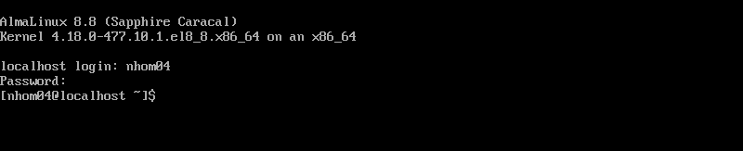

* Tạo máy ảo Ubuntu Studio làm Linux Client:

* Máy ảo Windows 10 sẽ làm một Windows Client:

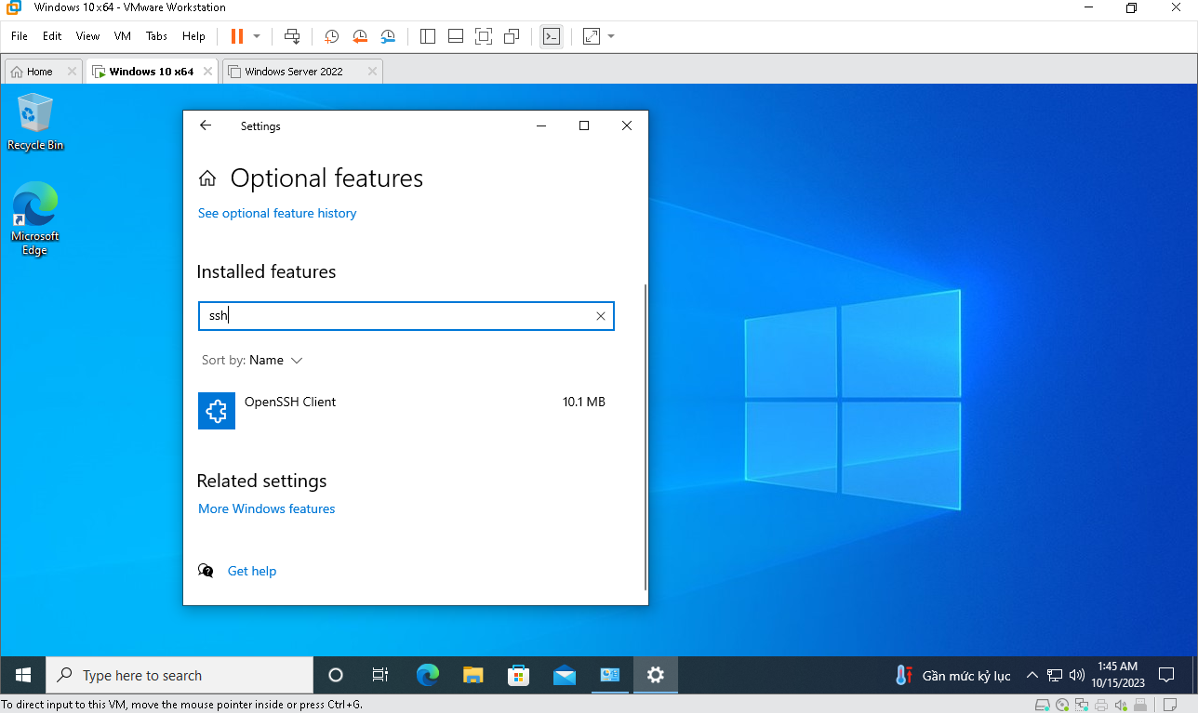

# Câu 2: Gán địa chỉ IP

* Gán địa chỉ IP cho Linux Server:



* Gán địa chỉ IP trên Linux Client (Ubuntu Studio):



* Gán địa chỉ IP trên Windows Client:

# Câu 3: Tạo nhóm và người dùng trên Server

# Câu 4: Cấu hình dịch vụ OpenSSH trên Server

* Cài đặt ssh

yum install -y openssh openssh-server openssh-clients openssl-libs

* Cấu hình để không cho root truy cập trực tiếp bằng SSH

vi /etc/ssh/sshd_config

#PermitRootLogin no -> PermitRootLogin no (bỏ dấu #)

/etc/int.d/ssh restart (khởi động lại tiến trình)



Bây giờ chỉ có người dùng bình thường mới đăng nhập vào người dùng root được.

* Giới hạn đăng nhập

vi /etc/ssh/sshd_config



# Câu 5: Cấu hình để cập nhật gói tự động

1. Upate hệ thống: dnf update
2. Cài đặt dnf-automatic: dnf install dnf-automatic
3. Chỉnh sửa file dnf-automatic bằng cách chạy lệnh: nano /etc/dnf/automatic.conf
4. Sửa trong file thành như sau:
   1. Apply_updates = yes để bật tự động cập nhật
   2. Download_updates = yes để tự động tải xuống
   3. Upgrade_type = security dùng để chỉ tải cập nhật bảo mật.
   4. Emit_via =motd để diễn tả thông tin cập nhật trong thông báo MOTD
5. Lưu và thoát chế độ viết
6. Chạy dịch vụ dnf-automatic bằng cách: systemctl start dnf-automatic.timer
7. Kích hoạt dịch vụ dnf-automatic chạy tự động khi boot vào chương trình: systemctl enable dnf-automatic.timer





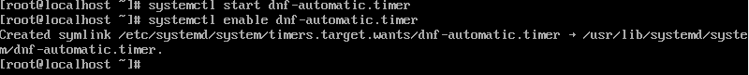

# Câu 6: Tìm hiểu ý nghĩa các tập tin trong thư mục /var/log

Các tập tin trong thư mục /var/log có ý nghĩa như sau:

* [messages: Chứa dữ liệu log của hầu hết các thông báo hệ thống nói chung, bao gồm cả các thông báo trong quá trình khởi động hệ thống](https://news.cloud365.vn/log-ly-thuyet-tong-quan-ve-log-syslog-rsyslog/).
* secure: Thông điệp an ninh liên quan sẽ được lưu trữ ở đây. [Điều này bao gồm thông điệp từ SSH daemon, mật khẩu thất bại, người dùng không tồn tại](https://news.cloud365.vn/log-ly-thuyet-tong-quan-ve-log-syslog-rsyslog/).
* cron: Chứa dữ liệu log của cron deamon. [Bắt đầu và dừng cron cũng như cronjob thất bại](https://news.cloud365.vn/log-ly-thuyet-tong-quan-ve-log-syslog-rsyslog/).
* dnf.log: Tập tin này chưa được đề cập trong kết quả tìm kiếm của tôi. Tuy nhiên, dựa trên tên của nó, có thể suy đoán rằng nó liên quan đến các hoạt động của DNF, công cụ quản lý gói mặc định trên các hệ điều hành dựa trên Fedora như RHEL và CentOS.

# Câu 7: Thực hiện reset mật khẩu cho user root

Boot vào hệ thống

Tìm và đổi thành rw init=/sysroot/bin/sh ; ctrl+x để lưu

Bây giờ đã có thể thay đổi mật khẩu cho người dùng root.

# Câu 8: Viết script hiển thị các tập tin *.txt có dung lượng lớn hơn 10Kb tại thư mục là tham số thứ nhất, sau đó lưu trữ các tập tin này vào thư mục là tham số thứ 2.

*Cách 1:

Chạy script

./cau8.sh /root /etc/



*Cách 2:

Chạy script

./cau8a.sh /root



# Câu 9: Viết script xóa các tập tin *.txt của một thư mục, vối thư mục là tham số truyền vào. Lập lịch để thực hiện tác vụ này vào 0h chủ nhật hàng tuần.

